建设项目环境影响报告表
（污染影响类）

项目名称：铭驰独贵塔拉五万吨费托蜡建设项目
建设单位：内蒙古铭驰高新科技有限公司（盖章）
编制日期： 2024年4月

中华人民共和国生态环境部制

一、建设项目基本情况
建设项目名称 | 铭驰独贵塔拉五万吨费托蜡建设项目
项目代码 | 2307-150625-04-01-284973
建设单位联系人 | 武总 | 联系方式 | 13171326868
建设地点 | 内蒙古自治区鄂尔多斯市杭锦旗独贵塔拉镇敖愣乌素嘎查三社122号
地理坐标 | （108度 33 分 8.0316秒，40度 2分6.540秒）
国民经济  行业类别 | C2661化学试剂和助剂制造 | 建设项目  行业类别 | 44专用化学产品制造266，单纯物理分离、物理提纯、混合、分装的
建设性质 | ☑新建（迁建）  □改建  □扩建  □技术改造 | 建设项目  申报情形 | ☑首次申报项目  □不予批准后再次申报项目  □超五年重新审核项目  □重大变动重新报批项目
项目审批（核准/  备案）部门（选填） | 杭锦旗发展和改革委员会 | 项目审批（核准/  备案）文号（选填） | /
总投资（万元） | 800 | 环保投资（万元） | 225
环保投资占比（%） | 28.1% | 施工工期 | 2个月
是否开工建设 | □否  ☑是： 鄂尔多斯市生态环境局于2024年5月29日以鄂环罚决字【2024】7-16号进行处罚，企业接受处罚并于2023年5月29日缴纳了罚款，并停止建设。  该项目已建成规格型号为YY（0）W-350Y(Q)的卧式锅炉、规格型号为LHS1-0.09Y（0）的立式锅炉与过滤系统、原料罐和锅炉房、其余部分未建设。 | 用地面积（m²） | 10000
专项评价设置情况 | 无
规划情况 | 无
规划环境影响  评价情况 | 无
规划及规划环境  影响评价符合性分析 | 无
其他符合性分析 | 一、产业政策符合性分析  1. 产业政策符合性分析  对照国家《产业结构调整指导目录（2024年本）》不属于该目录中限制类、淘汰类或鼓励类。且本项目已在杭锦旗发展和改革委员会进行备案，备案代码2307-150625-04-01-284973。因此，本项目符合国家和地方的产业政策。  二、选址合理性分析  本项目位于内蒙古自治区鄂尔多斯市杭锦旗独贵塔拉镇敖愣乌素嘎查三社122号，村集体用地，本项目为独贵塔拉镇敖愣乌素嘎查与内蒙古铭驰高新科技有限公司共同建设项目，敖愣乌素嘎查提供建设用地，内蒙古铭驰高新科技有限公司出资。项目建成后由内蒙古铭驰高新科技有限公司进行运营，盈利收入归双方所有。镇政府将出具相关证明（详见附件），以便通过本项目的运营带动敖愣乌素嘎查的经济发展。项目四周为空地，项目中心坐标东经108°33′8.0316″，北纬40°2′6.540″。评价范围内无自然保护区、文物保护单位和水源保护区；根据现场调查，项目距离居民区等环境敏感目标较远，最近距离940m，西侧紧邻鄂尔多斯市杭锦旗独贵塔拉工业园区，与工业园区最近距离为470m，与园区位置关系详见下图。在严加管理和措施到位的情况下，项目建设对周围环境的影响是可以接受的，本项目距杭锦旗独贵塔拉工业园区距离较近，且有园区至S215线公路，能够保证本项目的物料运输。  综上所述，本项目选址合理可行。  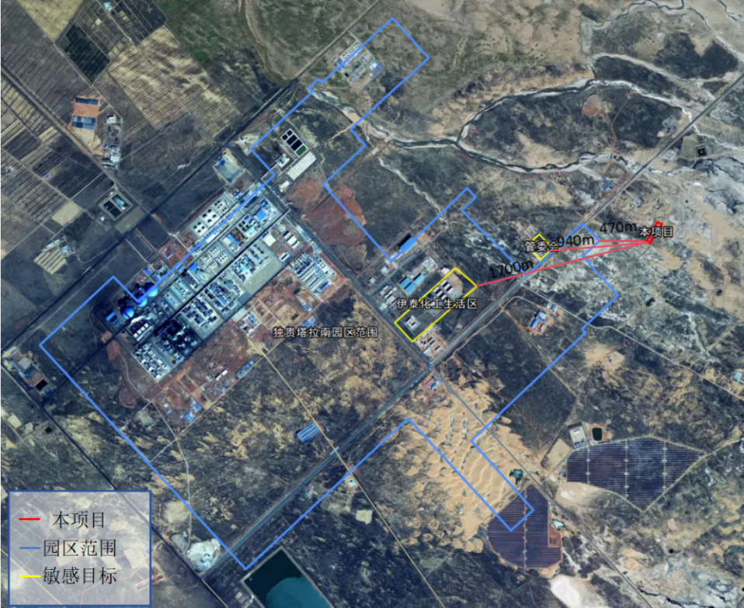  本项目与园区及敏感目标位置关系图  三、与“三线一单”的符合性分析  生态保护红线是指在生态空间范围内具有特殊重要生态功能、必须强制性严格保护的区域。这些区域是国家生态安全的重要底线和生命线，通常包括具有重要水源涵养、生物多样性维护、水土保持、防风固沙、海岸生态稳定等功能的生态功能重要区域，以及水土流失、土地沙化、石漠化、盐渍化等生态环境敏感脆弱区域。按照“只能增加、不能减少”的基本要求，实施严格管控。  《内蒙古自治区人民政府关于实施“三线一单”生态环境分区管控的意见》（内政发〔2020〕24号）描述：内蒙古自治区构建生态环境分区管控体系，全区共划分环境管控单元1135个，包括优先保护单元、重点管控单元、一般管控单元三类，实施分类管控。  1.生态保护红线：根据《鄂尔多斯市人民政府关于“三线一单”生态环境分区管控的实施意见》鄂府发〔2021〕218号，全市共划定环境管控单元163个，包括优先保护单元、重点管控单元、一般管控单元三类，实施分类管控。  （1）优先保护单元。共69个，面积占比62.63%。这主要涉及我市的生态保护红线、自然保护地、集中式饮用水水源保护区等生态功能重要区和生态环境敏感区。该区域以生态环境保护优先为原则，依法禁止或限制大规模、高强度的工业开发和城镇建设，确保生态环境功能不降低。  （2）重点管控单元。共87个，面积占比为30.74%，主要包括工业园区、城市、矿区等开发强度高、污染排放量大、环境问题相对集中的区域，以及生态需水补给区等。该区域应不断提升资源利用效率，有针对性地加强污染物排放控制和环境风险防控，解决生态环境质量不达标、生态环境风险高等问题。  （3）一般管控单元。共有7个单元，其中面积占比为6.63%。除了优先保护单元和重点管控单元之外，其他单元都是一般管控单元。该区域主要落实生态环境保护基本要求。  本项目建设地点位于内蒙古自治区鄂尔多斯市杭锦旗独贵塔拉镇敖愣乌素嘎查三社122号，对照《内蒙古自治区人民政府关于实施“三线一单”生态环境分区管控的意见》（内政发〔2020〕24号）附图，本项目属于一般管控单元。项目污染物产排量较小、环境风险较低，符合生态保护红线要求。  2.环境质量底线  根据内蒙古自治区生态环境厅网站发布的2022年《内蒙古自治区生态环境状况公报》统计数据，鄂尔多斯市2022年各污染物平均浓度均低于《环境空气质量标准》（GB3095-2012）及其修改单二级标准。因此，鄂尔多斯市的环境空气质量属于达标区；本项目的声环境质量符合《声环境质量标准》（GB3096-2008）2类标准。本项目不属于大规模、高强度的工业开发和城镇建设类项目，不会导致生态环境功能降低；本项目污染物采取一定的环保措施后，对周围环境影响很小，符合环境质量底线要求，可确保目前环境质量、功能区不改变，项目建成后，采取有效的环保措施，项目无废水排放，不会改变区域地下水的功能。因此，项目的建设符合鄂尔多斯市的环境质量底线要求。  3.资源利用上线  根据自然资源资产负债表和自然资源开发利用效率的要求，我们提出了分区域分阶段的资源开发利用总量、强度、效率等管控要求。本项目运营过程的主要资源消耗为一定量的电，用电由敖愣乌素嘎查三社提供；本项目生产用水为外购锡尼镇污水处理厂中水，生活取水水源为外购桶装水，燃料为天然气。本项目消耗的资源不会突破当地资源利用底线。  4.生态环境准入清单  根据鄂尔多斯市生态环境局发布《鄂尔多斯市生态环境准入清单》的通知（鄂环函〔2021〕95号）及《鄂尔多斯市生态环境准入清单》文本，经核查，本项目所在区域为一般管控单元，管控单元为ZH150622530001。本项目与该管控单元的管控要求符合性分析见表1-1。  表1-1本项目与管控单元的管控要求符合性分析一览表  综上所述，本项目能够满足管控单元的管控要求，不属于所在管控单元中禁止准入的项目类型。  因此，本项目满足鄂尔多斯市“三线一单”生态环境分区管控要求。
  管控要求 |  | 本项目情况 | 符合性
  空间布局约束 | 1.永久基本农田一经划定，任何单位和个人不得擅自占用或改变用途。禁止任何单位和个人破坏永久基本农田耕作层。对永久基本农田实行严格保护，确保其面积不减少、土壤环境质量不下降。除法律规定的重点建设项目选址确实无法避让外，其他任何建设不得占用耕地。  2.在永久基本农田集中区域，不得新建可能造成土壤污染的建设项目；已经建成的，应当限期关闭拆除。  3.禁止将重金属或者其他有毒有害物质含量超标的工业固体废物、生活垃圾或者污染土壤用于土地复垦。 | 1.本项目不涉及基本农田。  2.本项目不涉及基本农田。  3.本项目不涉及土地复垦。 | 符合
  资源利用效率要求 | 提高农业用水水平，井灌区配套低压管道输水等措施，大力推广以浅埋滴灌为主、喷灌为辅的节水设备和技术，引进培育优良作物品种、合理调整作物种植结构等农业措施。 | 本项目用地为建设用地，不涉及农业用地。 | 符合

二、建设项目工程分析
建设内容 | - 工程概况  1.1项目背景  煤基费托合成蜡粉剂可广泛应用于塑料加工、橡胶防护、电缆阻燃、医药等行业。费托蜡深加工是独贵塔拉工业园区煤化工基地延伸产业链重要环节，对于煤化工基地下游产业和补链产业具有重要意义。现独贵塔拉工业园区费托蜡深加工项目企业紧缺，影响煤化工基地下游产业和补链产业发展。  在此前提下，内蒙古铭驰高新科技有限公司拟投资800万元与独贵塔拉镇敖愣乌素嘎查在独贵塔拉工业园区旁独贵塔拉镇敖愣乌素嘎查三社122号汽车物流综合服务区空地建设铭驰独贵塔拉五万吨费托蜡建设项目，为独贵塔拉工业园区企业提供费托蜡深加工服务，伊泰精细化工提供原料，本项目只提供加工服务，不负责销售，产出的费托蜡成品由伊泰精细化工运走。  本项目由内蒙古铭驰高新科技有限公司出资，独贵塔拉镇敖愣乌素嘎查提供独贵塔拉工业园区旁独贵塔拉镇敖愣乌素嘎查三社122号汽车物流综合服务区空地，建成后利益归双方所有。通过建设本项目，可以带动独贵塔拉镇敖愣乌素嘎查的经济发展。政府将出具相关证明（详见附件）。该汽车物流园区为贵塔拉镇敖愣乌素嘎查规划建设的汽车物流综合服务区，主要为途经车辆及附近企业提供餐饮、住宿、停车等服务，预留空地建设费托蜡深加工项目，本项目拟与汽车物流综合服务区同时建设投运。  根据《中华人民共和国环境保护法》《中华人民共和国环境影响评价法》《建设项目环境影响评价分类管理名录（2021年版）》，本项目属于“二十三、化学原料和化学制品制造业”中的“44基础化学原料制造261；农药制造263；涂料、油墨、颜料及类似产品制造264；合成材料制造265；专用化学产品制造266……”，其中，“单纯物理分离、物理提纯、混合、分装的”应该编制环境影响报告表。  为此，内蒙古铭驰高新科技有限公司委托内蒙古金绿环保服务有限公司承担本报告表的编制工作。我单位接受委托后，即组织有关技术人员进行了现场勘查、资料收集。依据国家环境保护有关法律、法规文件和环境影响评价技术导则，编制了该项目环境影响评价报告表，呈报生态环境主管部门审查。  1.2.项目基本情况  项目名称：铭驰独贵塔拉五万吨费托蜡建设项目  建设单位：内蒙古铭驰高新科技有限公司  建设地点：位于内蒙古自治区鄂尔多斯市杭锦旗独贵塔拉镇敖愣乌素嘎查三社122号，占地面积10000m²，项目占地中心点坐标为：东经108°33′8 .0316″，北纬40°2′6 .540″。项目地理位置图见附图1。  建设性质：新建  生产规模：年产费托蜡粉剂5万吨。  投资规模：总投资为800万元，其中环保投资225万元，占总投资额的28.1%。1.3.主要建设内容  本项目总占地面积10000m²，项目建设生产车间1座，内设年产50000吨煤基费托合成蜡粉剂生产线一条。主要建设内容详见表1。  表1 主要建设内容  1.4.原辅材料供应及动力消耗  本项目的主要原料由独贵塔拉工业园区内的内蒙古伊泰化工有限公司精细化学品装置提供，该公司120万吨精细化学品项目年产30万吨-50万吨液体费托蜡，每年为本项目提供5万吨液体费托蜡。本项目生产中无需使用添加剂；导热油炉使用天然气作燃料。  项目主要原辅材料及动力消耗见表2。  表2主要原辅材料消耗一览表  1.5.主要生产设备  本项目主要生产设备见表3。  表3主要生产设备一览表  1.6.总平面布置  本项目建设单座面积为1500m²的矩形全封闭储棚共6座，自西向东并排布置，最西侧1座为生产车间，东侧5座均为成品库，6座车间中部均设置大门，方便产品拉运储存，生产车间西侧设置地埋式原料罐（平面布置图见附图2），汽车物流园区设置两个进口，其中一个入口设置在本项目北侧，入口由西南向东北建设直通道路，专为本项目运输。厂区总平面布置做到了功能分区、工艺流程顺捷，人员分流顺畅，生产管理方便。  1.7.公用工程  （1）供排水  ①供水  本项目蒸汽锅炉软水系统用水为外购污水处理厂中水，生活用水为外购桶装水。  本项目配备1台2t/h的燃用天然气蒸汽锅炉，同时配套软水系统为蒸汽锅炉定期补充软水。根据锅炉设计参数，软水系统最大进水量为2.1t/h（产水率为95%），最大出水量为2t/h。根据项目工艺需求，锅炉补软水量为2.5t/d，即750t/a，则软水系统用水量约为2.6t/d，即790t/a。  生活用水定额按100L/d·人计，运营期劳动定员10人，年工作天数300天，则生活用水量为1m³/d，即300m³/a。  ②排水  本项目运营期生活污水排放量为0.8m³/d（240m³/a），项目办公生活区依托汽车物流综合服务区，生活污水依托该服务区1座80m³的化粪池收集后，最终由罐车拉运至内蒙古德源水务有限公司处理；运营期蒸汽锅炉定期排污量为1m³/d（300m³/a），用于厂区及进场道路洒水降尘；项目蒸汽锅炉软水系统产生约0.1t/d的废水，产生量较少，收集后，并作为办公区冲厕用水。  （2）供暖  项目生产车间不需要供暖，办公区使用电采暖，原料罐配置燃气导热油炉进行保温。  （3）供电  本项目电源由敖愣乌素嘎查三社提供，可以满足供电需求。  1.8.劳动定员  本项目劳动定员10人，年生产300天，每天运行24小时。
  工程分类 | 项目名称 |  |  | 工程内容 | 备注
  主体工程 | 生产车间 |  |  | 1座，占地面积1500m²，50m×30m的单层钢筋混凝土框架结构厂房，车间内设年产50000吨煤基费托合成蜡粉剂生产线一条，配套建1套设喷雾干燥塔、1套包装机等设施。 | 新建
  主体工程 | 预过滤系统 |  |  | 1套，位于原料罐和生产车间之间，原料罐内物料经预过滤后进入生产线，主要用于过滤原料内杂质。 | 新建
  储运工程 | 原料罐 |  |  | 设置9台地埋式（拱顶）原料罐，储罐埋深4m，5台容积60m³，4台容积80m³，用于储存费托蜡液体，罐区设置1.2m高围堰。 | 新建
  储运工程 | 成品库 |  |  | 5座，总占地面积7500m²，其中单座规格为50m×30m的单层钢筋混凝土框架结构库房，用于储存成品费托蜡粉剂。 | 新建
  储运工程 | 废液收  集罐区 |  |  | 设置1座35m³的地埋式直径3m不锈钢单层卧式废液收集罐，用于收集本项目拉运费托蜡罐车冲洗废液及滤网冲洗废液收集，罐区储池进行防渗处理。 | 新建
  储运工程 | 危废库 |  |  | 建设一座占地20m²的危废库，根据《危险废物贮存污染控制标准》（GB18597-2023）标准进行设计、施工及建设，地面及裙角进行防渗，防渗结构为基础防渗+2mmHDPE膜+20cm抗渗混凝土结构+环氧树脂涂层防腐，渗透系数小于等于10⁻¹⁰cm/s。分区存放废导热油、机械设备维修产生的废机油、罐车及预过滤系统冲洗杂质等。 | 新建
  储运工程 | 道路 |  |  | 将依托汽车物流综合服务区新建6m宽的道路，该道路位于本项目北侧，紧邻本项目，进场道路为现有乡村路。 | 依托
  辅助工程 | 办公生活设施 |  |  | 依托（租用）汽车物流综合服务区新建服务区1568.8m²办公生活用房，位于本项目西北侧160m处。 | 依托
  辅助工程 | 罐车冲洗房 |  |  | 建设1座40m²的钢筋混凝土框架结构全封闭冲洗房，用于冲洗本项目费托蜡罐车，内设导流管道，将废液收集至废液罐内，对冲洗房地面及墙脚进行防渗处理。 | 新建
  辅助工程 | 导热油炉 |  |  | 设置1台YY（Q）W-350Y（Q）型燃气导热油炉，为原料费托蜡液体进行加热及保温。 | 新建
  辅助工程 | 蒸汽锅炉 |  |  | 设置1台WNS2-1.25-Y（Q）型燃气蒸汽锅炉（2t/h），用于原料罐车罐内清洗及预过滤系统清洗。 | 新建
  公用工程 | 供水 |  |  | 本项目蒸汽锅炉用水为外购锡尼镇污水处理厂中水；生活用水为外购桶装水。 | /
  公用工程 | 排水 |  |  | 本项目蒸汽清洗过滤器及罐车罐内杂质产生的废水，经废液罐收集后，定期拉运至内蒙古忠信再生资源科技有限责任公司处置，生活污水依托汽车物流综合服务区化粪池收集后，拉运至杭锦旗污水处理厂处理。 | 依托
  公用工程 | 供电 |  |  | 本项目用电由敖愣乌素嘎查三社供电管网统一供给。 | 依托
  公用工程 | 供暖 |  |  | 项目生产车间不需要供暖，办公区使用电采暖，原料罐配置燃气导热油炉进行保温。 | /
  环保工程 | 废气 |  |  | 生产线设置在封闭的厂房内，2座粉剂喷雾干燥塔产生的废气共同经1套布袋除尘器处理后，通过1根15米高的排气筒排放。 | 新建
  环保工程 |  |  |  | 项目燃气导热油炉及燃气蒸汽锅炉产生的烟气通过2根8m高排气筒排放。 | 新建
  环保工程 | 固废 | 生活垃圾 |  | 设置生活垃圾箱，生活垃圾收集后定期交由环卫部门进行处理。 | 新建
  环保工程 | 固废 | 除尘灰 |  | 收集后掺入产品。 | /
  环保工程 | 固废 | 废机油 |  | 暂存于危废库内，定期交由有科领环保股份有限公司处置。 | 新建
  环保工程 | 固废 | 过滤杂质及清洗杂质 |  | 预过滤器产生的过滤杂质及罐车清洗杂质收集后暂存于危废库内，定期交由科领环保股份有限公司处置。 | 新建
  环保工程 | 固废 | 清洗  废液 |  | 蒸汽清洗预过滤器及罐车罐内杂质产生的清洗废液按危废处置，收集至1座35m³的不锈钢废液罐后，定期交由内蒙古忠信再生资源科技有限责任公司拉运处置。 | 新建
  环保工程 | 固废 | 废导热油 |  | 暂存于危废库内，定期交由科领环保股份有限公司拉运处置。 | 新建
  环保工程 | 噪声 |  |  | 主要来源为设备机械噪声，采取室内布置，选择低噪声设备，对于噪声较大的风机设置隔音罩，进行降噪。 | 新建
  环保工程 | 防渗 |  | 罐区及车间 | 原料罐区及生产车间防渗性能等效粘土防渗层Mb≥6.0m，K≤1.0×10⁻⁷cm/s。 | 新建
  环保工程 |  |  | 罐车冲洗房 | 地面按照《危险废物贮存污染控制标准》（GB 18597-2023）要求进行设计、建设和管理。防渗结构为基础防渗+2mmHDPE膜+15cm抗渗混凝土+环氧树脂涂层防腐，渗透系数小于1×10⁻¹⁰cm/s。 | 新建
  环保工程 |  |  | 废液罐储池 | 储池地面及墙壁按照《危险废物贮存污染控制标准》（GB 18597-2023）要求进行设计、建设和管理。防渗结构为基础防渗+2mmHDPE膜+15cm抗渗混凝土+环氧树脂涂层防腐，渗透系数小于1×10⁻¹⁰cm/s。 | 新建
  环保工程 |  |  | 危废库 | 地面按照《危险废物贮存污染控制标准》（GB 18597-2023）要求进行设计、建设和管理。防渗结构为基础防渗+2mmHDPE膜+15cm抗渗混凝土+环氧树脂涂层防腐，渗透系数小于1×10⁻¹⁰cm/s。 | 新建
  序号 | 物品名称 | 单位 | 年耗量 | 来源 | 运输方式 | 储存方式
  l | 液体煤基费托合成蜡 | t/a | 50000 | 伊泰精细化工 | 汽车槽车 | 原料罐
  2 | 包装袋 | 万个/a | 400 | 外购 | 汽车 | 车间内
  3 | 新鲜水 | t/a | 1500 | 外购污水处理厂中水 | 罐车拉运 | 储罐
  4 | 天然气 | 万m³/a | 51.33 | 外购 | 罐车/管道 | /
  5 | 导热油 | m³ | 0.097 | 外购 | 罐车拉运 | /
  6 | 蒸汽 | m³/a | 900 | / | / | /
  序号 | 设备名称 | 单位 | 数量 | 备注
  1 | 原料罐 | 个 | 9 | 5个容积60m³，4个容积80m³
  2 | 上料泵 | 台 | 1 | Q=8.33m³/h
  3 | 风机 | 台 | 1 | Q：500~30000m³/h
  4 | 喷雾干燥塔 | 座 | 1 | 7t/h
  5 | 包装机 | 台 | 1 | 7t/h
  6 | 导热油加热系统 | 套 | 1 | 包括燃气导热油炉、循环泵等
  7 | 蒸汽锅炉 | 台 | 1 | 包括1台WNS2-1.25-Y（Q）型蒸汽锅炉及软水等配套设施。
  8 | 废液收集罐 | 个 | 1 | 容积为35m³，直径3m。
工艺流程和产排污环节 | 工艺流程简述（图示）：  一、施工期  由于为未批先建项目，部分工程已建成，因此需要对这部分施工期的环境影响进行回顾，根据建设方提供的资料，在施工期间采取防治措施，减小施工期的影响。经过现场勘查，没有遗留施工期环境影响。  本项目为建设工程施工期，建设内容主要为建筑施工，按照施工工序可分为土建工程、防渗工程、安装工程等阶段。  施工活动进行时，土建工程、防渗工程、安装工程等施工将会产生一定量的扬尘污染，同时伴有较大的噪声，并会有建筑垃圾的堆放情况。但由于施工期较短，影响并不突出，且多为短期可逆影响，随着施工阶段的结束而消失，项目施工期工艺流程如下：  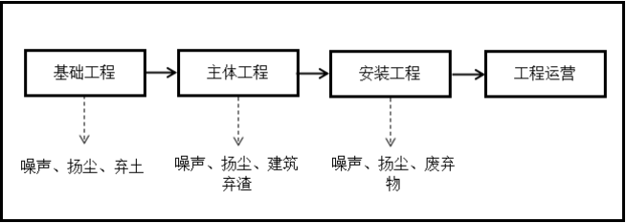  图1施工期工艺流程及产污环节图  施工期主要采取如下环保措施：  ①对施工期开挖土方，建筑材料装卸、使用和运输过程产生的粉尘、扬尘污染，配置专用洒水车，定期进行喷洒降尘；  ②选用低噪声的施工机械，使用时应避开夜间人们休息的时间；  ③施工工地外围建设临时围墙或挡板，对扬尘和噪声有一定阻隔作用；  ④加强施工工地环保管理，禁止现场材料随意堆放，粉状和颗粒状物料临时堆放应限制在本项目占地范围内并对其用苫布进行遮盖；  ⑤施工过程中产生的施工废水经沉淀处理后回用；  ⑥施工中的废弃物、建筑垃圾等按照要求送到专门的堆场放置。  二、运营期  （一）项目运营期工艺流程简图及产污节点见下图：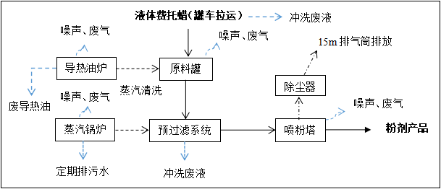  图2运营期工艺流程及产污节点  （1）原料转运及储存  伊泰煤化工集团产出的费托蜡经伊泰专用运输车辆拉运至本项目厂区，运输道路为3km工业园区道路。  原料运入本项目后通过卸车鹤管卸料至原料储罐。储罐均为拱顶罐，采用燃气导热油炉保温，以确保费托蜡保持液体状态。原料用于生产前均需过滤其中少量杂质。过滤系统安装在原料罐后，采用不锈钢滤网过滤，过滤的杂质中成分复杂，附着于滤网上，定期采用热蒸汽清洗。燃气导热油炉及蒸汽锅炉均为间断性燃烧，每日燃烧时间均为12h。  该过程中主要污染源如下：  废气：罐区呼吸废气，无组织排放；燃气导热油炉及燃气锅炉烟气各经1根8m高的排气筒排放。  废水：该过程废水主要为蒸汽锅炉产生的定期排污水，收集至洒水罐车内，用于厂区及进场道路洒水降尘。  固废：该过程固废主要为导热油炉产生的废导热油，产生量为0.29t/3a，产生的废导热油暂存于危废库内，定期交由科领环保股份有限公司处置；滤网冲洗和车辆冲洗产生的清洗废液收集到1座35m³的废液罐中，产生的杂质（包括物料中的杂质以及过滤介质白土）属于危险废物，定期交由内蒙古忠信再生资源科技有限责任公司进行处置。  （2）费托蜡粉剂生产工艺  原料罐里液体费托蜡经泵加压后通过管道输送至喷雾干燥塔，制出120目费托蜡粉剂产品，生产过程不添加其他物质。喷雾干燥采用冷风干燥，采用特殊设计的涡流空气分配器，依据空气动力学和流体力学基本原理，强化了冷空气与热熔雾滴之间的质热交换，同时系统进风采用逆—并流方式，保证热熔雾滴被冷空气充分有效冷却，完成冷却制粉过程。  此工艺过程中产生的污染物主要包括喷雾干燥废气、设备噪声等，喷雾干燥废气主要为粉尘和非甲烷总烃，经过1套布袋除尘器处理后，由1根15米高的排气筒排放；所有设备均置于全封闭车间内，以减少噪声污染；布袋除尘器产生的除尘灰经收集后直接掺入产品外售，不在厂内暂存。  （3）包装  制出的费托蜡粉剂经管道送至包装处，经人工包装后送入库房。本项目只负责对来料进行加工，不进行销售。产出的费托蜡粉剂暂存于库房内，由伊泰煤化工集团车辆拉运处置。
与项目有关的原有环境污染问题 | 本项目为新建项目，不存在与项目有关的原有环境污染问题。

三、区域环境质量现状、环境保护目标及评价标准
区域  环境  质量  现状 | 一、大气环境质量现状  1.大气环境质量达标区判定  根据内蒙古自治区生态环境厅网站发布的2022年《内蒙古自治区生态环境状况公报》统计数据，鄂尔多斯市2022年PM_{2.5}、PM₁₀、SO₂、NO₂年均浓度分别为：20μg/m³、51μg/m³、10μg/m³、23μg/m³；CO，24小时平均第95百分位数浓度为0.9mg/m³，O₃日最大平均值第90百分位数浓度为148ug/m³。各污染物的平均浓度均低于《环境空气质量标准》（GB3095-2012）及其修改单二级标准。因此，鄂尔多斯市的环境空气质量属于达标区。区域空气质量现状评价见表3-1。  表3-1区域空气质量现状评价表  2.其它污染物  （1）补充监测点位基本信息  根据《环境影响评价技术导则—大气环境》（HJ2.2-2018）要求，本项目需补充TSP、非甲烷总烃监测数据，本项目TSP、非甲烷总烃由内蒙古皓天环境检测有限责任公司于2023年9月7日~9日进行监测。  监测项目及监测点位  项目区布设1个监测点，监测点具体位置见下表。  表3-2其他污染物环境空气质量现状监测点一览表  监测项目为TSP日均值、非甲烷总烃小时均值；  TSP、非甲烷总烃监测时间为2023年9月7日~9日，连续监测3天。  本次评价采用《环境空气质量标准》（GB3095-2012）及修改单中二级标准要求、河北省地方标准《环境空气质量 非甲烷总烃限值》（DB13/1577—2012）中的限值。  大气现状监测结果及气象数据见下表。  表3-3TSP现状监测结果统计表  表3-4其他污染物现状监测结果统计表  监测结果表明，监测区域TSP日均浓度符合《环境空气质量标准》（GB3095-2012）及修改单中二级标准要求、非甲烷总烃浓度符合《环境空气质量 非甲烷总烃限值》（DB13/1577-2012）中的限值。  二、声环境质量现状  根据《建设项目环境影响评价报告表编制技术指南（污染影响类）试行》，项目厂界外50m范围内不存在声环境保护目标，因此不开展声环境现状监测。  三、地下水质量现状  本项目地下水由内蒙古皓天环境检测有限责任公司于2023年9月6日进行采样监测，监测点位于本项目西北侧，距本项目约0.5km，位于本项目地下水流向上游。  监测结果见表3-5。  表3-5地下水监测结果  检测结果显示，监测点水质检测结果符合《地下水质量标准》(GB/T14848-2017)Ⅲ类标准限值的要求，石油类满足（参照）《地表水环境质量标准》（GB3838-2002）表1中Ⅲ类标准限值要求，区域地下水环境质量较好。  四、土壤质量现状  为了解项目区土壤环境质量现状，本次评价在项目区内东南侧布置1处监测点，委托内蒙古皓天环境检测有限责任公司于2023年9月6日对其土壤环境质量进行取样监测。检测报告见附件。  本项目在项目区内东南侧设置1个监测点位，同时记录理化性质。具体点位设置及检测项目见表3-6。  表3-6土壤监测结果  根据土壤监测结果，项目区土壤环境质量满足《土壤环境质量建设用地土壤污染风险管控标准（试行）》（GB36600-2018）中建设用地土壤污染风险筛选值（第二类用地基本项目）要求，土壤PH偏碱性，主要为区域地质条件所致，总体上现状土壤质量较好。  项目现状监测布点图如下：  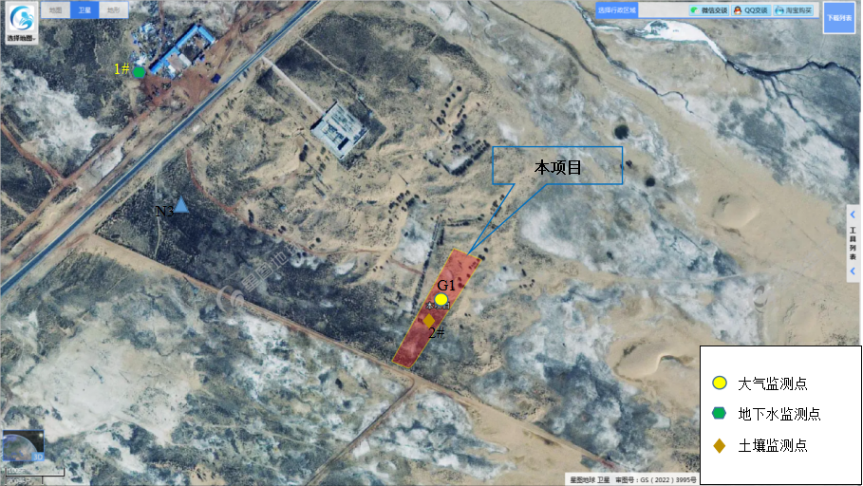  项目监测布点图
  污染物 | 年评价指标 | 现状浓度（μg/m³） | 标准值（μg/m³） | 占标率/% | 达标情况
  SO₂ | 年平均质量浓度 | 10 | 60 | 16.67 | 达标
  NO₂ | 年平均质量浓度 | 23 | 40 | 57.50 | 达标
  PM₁₀ | 年平均质量浓度 | 51 | 70 | 72.86 | 达标
  PM_{2.5} | 年平均质量浓度 | 20 | 35 | 57.14 | 达标
  O₃ | 8小时平均质量浓度 | 148 | 160 | 92.50 | 达标
  CO | 第95百分位数日平均 | 0.9mg/m³ | 4mg/m³ | 22.50 | 达标
  编号 | 监测点 | 参考坐标 | 相对方位 | 距离 | 监测因子
  G1 | 项目区 | 108.552231°，40.035151° | / | / | TSP、非甲烷总烃
  采样时间  结果记录 | 项目区TSP日均值（μg/m³）
  2023年9月7日 | 23X046HQ-01-01 | 121
  2023年9月8日 | 23X046HQ-01-02 | 81
  2023年9月9日 | 23X046HQ-01-03 | 103
  标准值（μg/m³） | 300
  备注：标准参考《环境空气质量标准》（GB3095-2012）及修改单中二级标准要求
  检测项目 |  |  | 非甲烷总烃
   |  |  | 样品编号 | 项目区
  9月7日 | 2:00 |  | 23X046HQ-01-04 | 0.27
  9月7日 | 8:00 |  | 23X046HQ-01-05 | 0.56
  9月7日 | 14:00 |  | 23X046HQ-01-06 | 0.34
  9月7日 | 20:00 |  | 23X046HQ-01-07 | 0.11
  9月8日 | 2:00 |  | 23X046HQ-01-08 | 0.11
  9月8日 | 8:00 |  | 23X046HQ-01-09 | 0.32
  9月8日 | 14:00 |  | 23X046HQ-01-10 | 0.24
  9月8日 | 20:00 |  | 23X046HQ-01-11 | 0.30
  9月9日 | 2:00 |  | 23X046HQ-01-12 | 0.23
  9月9日 | 8:00 |  | 23X046HQ-01-13 | 0.14
  9月9日 | 14:00 |  | 23X046HQ-01-14 | 0.28
  9月9日 | 20:00 |  | 23X046HQ-01-15 | 0.15
  标准值 |  |  | 2.0mg/m³
  备注 |  | 1.河北省地方标准《环境空气质量非甲烷总烃限值》（DB 13/1577—2012）中的限值
   |  | 2.“ND”表示未检出，非甲烷总烃检出限为0.07mg/m³
  分析项目  样品编号及  点位 | 地下水井测定结果 | 标准值（mg/L）
  pH | 7.9 | 6.5≤pH≤8.5
  氨氮 | 0.025L | ≤0.50
  亚硝酸盐 | 0.003L | ≤1.00
  挥发酚 | 0.0003L | ≤0.002
  溶解性总固体 | 312 | ≤1000
  砷 | 2.1×10⁻³ | ≤0.01
  汞 | 3.2×10⁻⁴ | ≤0.001
  氰化物 | 0.001L | ≤0.05
  总硬度 | 160 | ≤450
  耗氧量 | 1.1 | ≤3.0
  氟化物 | 0.879 | ≤1.0
  氯化物 | 27.4 | ≤250
  硫酸盐 | 44 | ≤250
  硝酸盐 | 6.13 | ≤20.0
  铬（六价） | 0.004L | ≤0.05
  铁 | 0.03L | ≤0.3
  锰 | 0.01L | ≤0.10
  铅 | 0.001L | ≤0.01
  镉 | 1.0×10⁻⁴L | ≤0.005
  HCO₃⁻ | 183.4 | --
  CO₃²⁻ | 0 | --
  细菌总数（CFU/mL） | 80 | ≤100
  总大肠菌群（CFU/100mL） | ＜3 | ≤3.0
  钾 | 3.78 | --
  钙 | 28.8 | --
  钠 | 61.0 | ≤200
  镁 | 19.6 | --
  铜 | 0.05L | ≤1.00
  石油类 | 0.01L | --
  备注 | 参考标准《地下水质量标准》GB/T 14848-2017 Ⅲ标准
  序号 | 检测因子 |  | 单位 | 项目区表层样 | 标准限值
  1 | *总砷 |  | mg/kg | 5.34 | 60
  2 | *镉 |  | mg/kg | 0.05 | 65
  3 | *六价铬 |  | mg/kg | 未检出 | 5.7
  4 | *铜 |  | mg/kg | 4 | 18000
  5 | *铅 |  | mg/kg | 11.6 | 800
  6 | *总汞 |  | mg/kg | 0.008 | 38
  7 | *镍 |  | mg/kg | 6 | 900
  8 | *四氯化碳 |  | mg/kg | 未检出 | 2.8
  9 | *氯仿 |  | mg/kg | 未检出 | 0.9
  10 | *氯甲烷 |  | mg/kg | 未检出 | 37
  11 | *1,1-二氯乙烷 |  | mg/kg | 未检出 | 9
  12 | *1,2-二氯乙烷 |  | mg/kg | 未检出 | 5
  13 | *1,1-二氯乙烯 |  | mg/kg | 未检出 | 66
  14 | *顺-1,2-二氯乙烯 |  | mg/kg | 未检出 | 596
  15 | *反-1,2-二氯乙烯 |  | mg/kg | 未检出 | 54
  16 | *二氯甲烷 |  | mg/kg | 未检出 | 616
  17 | *1,2-二氯丙烷 |  | mg/kg | 未检出 | 5
  18 | *1,1,1,2-四氯乙烷 |  | mg/kg | 未检出 | 10
  19 | *1,1,2,2-四氯乙烷 |  | mg/kg | 未检出 | 6.8
  20 | *四氯乙烯 |  | mg/kg | 未检出 | 53
  21 | *1,1,1-三氯乙烷 |  | mg/kg | 未检出 | 840
  22 | *1,1,2-三氯乙烷 |  | mg/kg | 未检出 | 2.8
  23 | *三氯乙烯 |  | mg/kg | 未检出 | 2.8
  24 | *1,2,3-三氯丙烷 |  | mg/kg | 未检出 | 0.5
  25 | *苯 |  | mg/kg | 未检出 | 4
  26 | *氯苯 |  | mg/kg | 未检出 | 270
  27 | *1,2-二氯苯 |  | mg/kg | 未检出 | 560
  28 | *1,4-二氯苯 |  | mg/kg | 未检出 | 20
  29 | *乙苯 |  | mg/kg | 未检出 | 28
  30 | *苯乙烯 |  | mg/kg | 未检出 | 1290
  31 | *甲苯 |  | mg/kg | 未检出 | 1200
  32 | *间/对二甲苯 |  | mg/kg | 未检出 | 570
  33 | *邻二甲苯 |  | mg/kg | 未检出 | 640
  34 | *硝基苯 |  | mg/kg | 未检出 | 76
  35 | *苯胺 |  | mg/kg | 未检出 | 260
  36 | *2-氯酚 |  | mg/kg | 未检出 | 2256
  37 | *苯并[a]蒽 |  | mg/kg | 未检出 | 15
  38 | *苯并[a]芘 |  | mg/kg | 未检出 | 1.5
  39 | *苯并[b]荧蒽 |  | mg/kg | 未检出 | 15
  40 | *苯并[k]荧蒽 |  | mg/kg | 未检出 | 151
  41 | *䓛 |  | mg/kg | 未检出 | 1293
  42 | *二苯并[a,h]蒽 |  | mg/kg | 未检出 | 1.5
  43 | *茚并[1,2,3-cd]芘 |  | mg/kg | 未检出 | 15
  44 | *萘 |  | mg/kg | 未检出 | 70
  45 | 石油烃（C10-C40） |  | mg/kg | 未检出 | --
  46 | *阳离子交换量 |  | cmol+/kg | 7.0 | --
  47 | *氧化还原电位 |  | mV | 476 | --
  48 | *渗透系数（渗滤率） | 垂直Kv | cm/s | 1.83E-03 | --
  48 | *渗透系数（渗滤率） | 水平KH | cm/s | 2.64E-03 | --
  49 | *土壤容重 |  | g/cm³ | 1.14 | --
  50 | *孔隙度 |  | % | 51.3 | --
  51 | pH |  | 无量纲 | 8.03 | --
  备注 | 1.检测点位和执行标准由委托方提供，执行《土壤环境质量 建设用地土壤污染风险管控标准》（试行）（GB 36600-2018）筛选值第二类用地标准；  2.“*”项目为分包项目，由于我公司暂无土壤部分资质认定技术能力，我公司委托中煤江苏勘测设计研究院有限公司（221001080227）、格林勒斯检测（231012341317）进行检测，并出具检测报告。
环境  保护  目标 | 本项目位于独贵塔拉工业园区旁独贵塔拉镇敖愣乌素嘎查三社122号汽车物流综合服务区空地，本项目评价区域内无自然保护区、风景区、名胜古迹、饮用水源保护区等。  本项目环境保护目标及保护要求见表3-7，项目四邻关系见下图。  表3-7环境保护目标一览表  项目东侧 项目西侧  项目南侧 项目北侧
  名称 | 坐标 |  | 保护对象 | 保护内容 | 环境功能区 | 相对方位 | 相对距离 | 人数
  名称 | 经度 | 纬度
  厂界外500m范围内无自然保护区、风景名胜区、居住区、文化区和农村地区中人群较集中的区域 |  |  |  |  | 二类 | / | / | /
  项目区周边50m范围内无声环境敏感目标 |  |  |  | 声环境 | 二类 | / | / | /
  项目区周边50m范围内无土壤环境敏感目标 |  |  |  | 土壤环境 | 建设  用地 | / | / | /
  项目区周边500m范围内无地下水环境敏感目标 |  |  |  | 地下水环境 | Ⅲ类 | / | / | /
  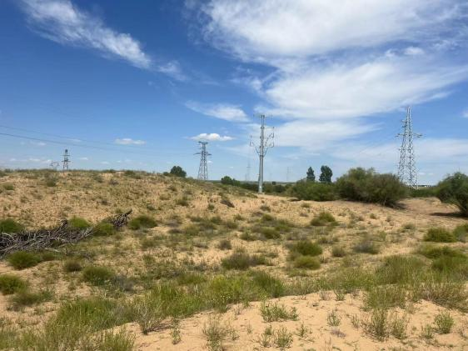 |  | 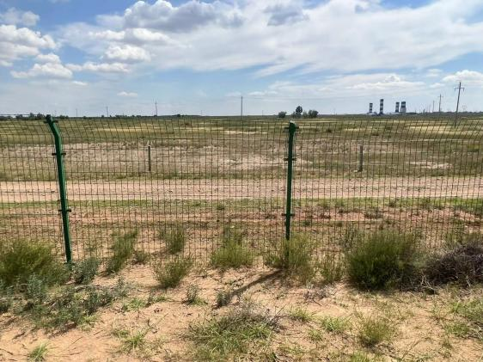
  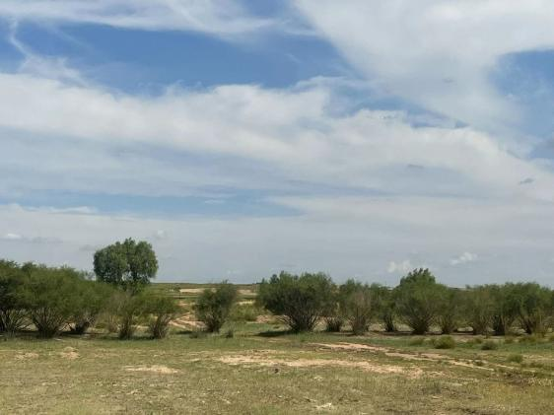 |  | 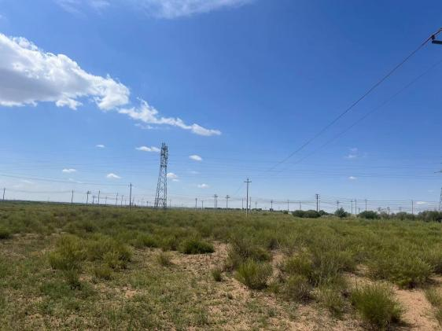
污染  物排  放控  制标  准 | 1.施工期扬尘执行《大气污染物综合排放标准》（GB16297－1996）表2中颗粒物无组织排放浓度限值，具体见表3-8。  表3-8大气污染物综合排放标准  2.运营期  运营期喷雾干燥塔废气经布袋除尘后通过15m高的排气筒排放，废气中颗粒物及非甲烷总烃排放执行《石油化学工业污染物排放标准》（GB31571-2015）表4中标准限值；导热油炉及蒸汽锅炉烟气各经1根8m高排气筒排放，导热油炉及蒸汽锅炉烟气执行《锅炉大气污染物排放标准》（GB13271-2014）表2新建燃气锅炉限值；厂界无组织废气执行《石油化学工业污染物排放标准》（GB31571-2015）表7企业边界大气污染物浓度限值。具体见表3-9。  表3-9运营期大气污染物排放标准一览表  3.施工噪声执行《建筑施工场界环境噪声排放标准》(GB12523-2011)中的标准限值，具体见表3-10。  表3-10 建筑施工场界环境噪声排放标准 单位：dB(A)  4.运营期执行《工业企业厂界环境噪声排放标准》（GB12348-2008）2类标准，具体见表3-11。  表3-11 工业企业厂界环境噪声排放标准 单位 dB(A)  5.运营期固体废物执行《一般工业固体废物贮存和填埋污染控制标准》（GB18599-2020）；危险废物执行《危险废物贮存污染控制标准》（GB18597-2023）。
  污染物 | 无组织排放监控浓度限值点（mg/m³）
  颗粒物 | 周界外浓度最高点为1.0
  污染物 | 排气筒标准值 | 厂界标准值 | 标准来源
  颗粒物 | 20mg/m³ | / | 《石油化学工业污染物排放标准》（GB31571-2015）表4
  非甲烷总烃 | 120mg/m³  去除效率≥95% | / | 《石油化学工业污染物排放标准》（GB31571-2015）表4
  颗粒物 | / | 1.0mg/m³ | 《石油化学工业污染物排放标准》（GB31571-2015）表7
  非甲烷总烃 | / | 4.0mg/m³ | 《石油化学工业污染物排放标准》（GB31571-2015）表7
  颗粒物 | 20 | / | 《锅炉大气污染物排放标准》（GB13271-2014）表2
  二氧化硫 | 50 | / | 《锅炉大气污染物排放标准》（GB13271-2014）表2
  氮氧化物 | 200 | / | 《锅炉大气污染物排放标准》（GB13271-2014）表2
  昼间 | 夜间
  70 | 55
  类别 | 昼夜 | 夜间 | 标准来源
  2类 | 60 | 50 | 《工业企业厂界环境噪声排放标准》（GB12348-2008）
总量  控制  指标 | 1.大气污染物总量控制指标：蒸汽锅炉及导热油炉采用天然气为燃料，项目涉及SO₂和NO₂的排放。  本项目导热油炉年消耗天然气15.33万m³，蒸汽锅炉年消耗天然气36万m³。  总量：  2.本项目运营期不涉及COD与NH₃-N。
  项目 | 排放量t/a
  SO₂ | 0.0021
  NOx | 0.961

四、主要环境影响和保护措施
施工  期环  境保  护措  施 | 一、施工期环境影响分析  本项目已建成工程量较小，且已停止建设，主体工程还未建设。在施工期间，采取了防治措施，以减小对施工期的影响。经现场勘查，施工期无遗留的环境影响。以下针对主体工程施工影响进行分析。  本项目主体工程建设施工期的污染源主要包括设备基础施工扬尘、运输车辆及施工机械产生废气，施工机械噪声，施工废水和建筑垃圾。  1.大气环境影响分析  施工期废气污染物主要源于各类燃油动力机械设备进行场地平整、运输材料产生的粉尘和汽车尾气，主要污染物为粉尘、NOx、CO₂.  施工期间产生的粉尘污染主要取决于施工作业方式、材料的堆放方式以及风力等因素，但由于项目施工内容不多，施工期较短，因此粉尘影响相对较小。  根据《内蒙古自治区人民政府办公厅关于印发大气污染防治措施方案》要求，拟采取以下措施减轻施工过程对大气环境的影响：  （1）在施工过程中，应选择挖掘效率较高的机械设备进行作业，以便在短时间内完成全封闭彩钢房屋基础施工；  （2）选择合适的施工时间及施工天气，尽量避免在一天中风力最大的时段进行施工；  （3）选择合理的运输车辆行车路线，以避免路程较长时引起较多的道路扬尘；在运输车辆进入施工场地时应限速行驶，以减少产尘量。  （4）选用具有行业先进水平的施工机械和车辆，减少施工机械及运输车辆尾气排放。  （5）加强城区渣土运输车辆的管理，在落实全部密闭运行措施的基础上，采取在主城区道路限时段运行的措施，减少对城市带来的扬尘污染。  采取以上措施后，施工期对周边环境空气的影响将降至最低，并且其影响会随施工的结束而消失。  2.水环境影响分析  本项目施工期产生的废水主要为施工人员的日常生活污水和建筑施工废水。施工人员最多人数为10人，每人每天用水40L，施工期1个月，施工期饮用水量为12立方米。生活污水的产生量按生活用水的80%计算，每天产生量0.32m³/d，则施工期产生的生活污水为9.6m³。  为减少施工期间废水的污染，施工人员进入到现场建设临时设施后，施工生产废水应设置临时沉沙池，含泥沙雨水、泥浆水，经沉沙池沉淀处理后回用于道路洒水抑尘及施工回用，不外排。施工人员生活污水经化粪池收集后由污水清运车拉运至杭锦旗污水处理厂处理。  3.声环境影响分析  施工期的噪声主要由施工机械引起，项目拟采取的噪声防治措施主要是控制噪声源的源强和控制噪声的持续时间。  本项目施工期噪声防治具体措施如下：  ①加强施工管理，合理安排施工作业时间。严禁在22:00~06:00期间施工，以避免高噪声设备施工时扰民。因特殊情况确需在夜间作业的，须报经当地生态环境部门批准，并对附近居民进行公告。  ②在设备选型中应选用噪音低、振动小的设备。现场高产噪机械设备采取隔（消）声措施（如加装消声器、吸声屏等）和减震措施（如在施工机械与设备与基础或连接部位之间采用弹簧减震、橡胶减震、管道减震、阻尼减震技术等）。  ③尽量减少施工区汽车数量与行车密度，控制汽车鸣笛；  ④做到文明施工，特别要杜绝人为敲打、野蛮装卸噪声等现象，最大限度限制噪声扰民。  在采取上述措施后，可有效降低施工噪声对外部环境的影响。  4.固体废弃物环境影响分析  本项目施工期产生的固体废弃物主要为建筑废料和施工人员产生的生活垃圾。  ⑴建筑垃圾  本项目产生的建筑垃圾主要为废弃钢材、木材、混凝土废料、含砖、石、砂的杂土等，项目施工过程中产生的建筑垃圾由施工单位运往城建部门指定地点场所统一处理。  ⑵生活垃圾  施工期生活垃圾主要来自施工人员日常生活，施工人员最大10人，每人每天产生0.5kg/d。在施工期间共产生了0.15t的生活垃圾。生活垃圾经收集后交由当地环卫部门统一处理，对环境影响较小。  ⑶防治措施  施工期产生的固体废弃物主要为建筑垃圾及生活垃圾，本项目施工期固废防治措施具体如下：  ①项目施工过程中产生的建筑垃圾可回收利用的部分应回收利用，不可回收利用的部分应交由当地环卫部门处理，进行妥善处置，防止因长期堆存而产生扬尘等污染。  ②项目产生的生活垃圾经垃圾桶收集后运至垃圾堆放点统一处理。  综上所述，采取上述防治措施后，施工期产生的固体废物均可得到妥善处置，对周围环境造成的影响小。
运营  期环  境影  响和  保护  措施 | 二、运营期环境影响分析  1.大气环境影响分析  本项目运营期废气污染源主要为喷雾干燥塔含尘废气、原料罐呼吸废气、燃气导热油炉及蒸汽锅炉烟气。  （1）喷雾干燥塔含尘废气  本项目新建喷雾干燥塔2座，制粉剂过程会产生粉尘及非甲烷总烃。参考《内蒙古金博特石蜡生产有限公司10万吨煤基费托合成蜡技改项目竣工环境保护验收监测表》，该项目2.8万t/a干燥塔产生的费脱蜡颗粒物28.28t，约为原料的0.1%。根据《空气污染物排放和控制手册》中显示，在无控制措施时，非甲烷总烃的排放为原料的0.15‰。  本项目年处理液体费托蜡50000吨，喷雾干燥塔产生的粉尘量为50t/a（6.94kg/h），非甲烷总烃气体量为7.5t/a（1.04kg/h）。  2座喷粉干燥塔使用1套布袋除尘器（配套风机风量20000m³/h），废气经布袋除尘器（粉尘去除率97%）净化后由1根15米高的排气筒排放，粉尘的排放总量为2.7t/a，排放浓度为18.75mg/m³ ，排放速率为0.375kg/h，非甲烷总烃排放量为7.5t/a，排放浓度为52mg/m³，排放速率为1.04kg/h。颗粒物、非甲烷总烃排放满足《石油化学工业污染物排放标准》（GB31571-2015）表4中标准限值要求。  （2）原料罐呼吸废气  本项目原料及产品储罐均采用拱顶罐，对于贮罐的“大呼吸”“小呼吸”作用产生和排放污染物的计算，目前被我国认可的主要有美国石油学会（API）和西方石油学会（WPI）推荐的经验计算公式，以及国家石油和化学工业局《石油库节能设计导则》（SH/T3002—2000）中附录A推荐的经验公式（拱顶罐）。根据研究API和WPI推荐的经验公式，计算结果略有保守。（赵晋环评中贮罐大、小呼吸排放污染物的几种计算方法及防治对策[J].辽宁城乡环境科学，18（4）：36-38。  本次环评“大呼吸”“小呼吸”作用排放的污染物量采用国家石油和化学工业局推荐的经验公式计算，结合类比调查相似储存项目确定。  ①“大呼吸”损失量  根据国家石油和化学工业局《石油库节能设计导则》(SH/T3002－2000)中附录A，推荐拱顶贮罐“大呼吸”作用的污染物排放经验公式为：  N＞36时，K_{T}=（180+N）/6N  N≤36时，K_{T} =1  式中：L_{DW ——}拱顶贮罐“大呼吸”作用大气污染物年排放量，m³/a；  K_{T ——}周转系数，0.537；  K_{1——}油品系数；本工程取值为1；  P_{y——}油品平均温度下的蒸气压，kPa；原料粗蜡取13.33kPa；  Μ_{y——}油品蒸气摩尔质量，kg/kmol；粗蜡取32；  K—单位换算系数，K=51.6；  V_{1——}送入贮罐的液体量，m³；本项目取储罐容积的90%，558m³。  N——储罐年周转次数，（N=Q/V，Q年周转量m³/a，V油罐容积m³）计算出N=81.  经计算得，项目原料粗蜡储罐“大呼吸”损耗量为0.138m³/a（约合109kg/a）。  ②“小呼吸”损失量  根据国家石油和化学工业局《石油库节能设计导则》(SH/T3002－2000)中录A，推荐拱顶油罐“小呼吸”作用的污染物排放经验公式为：  式中：L_{DS}——拱顶贮罐“小呼吸”作用年蒸发损耗量，kg/a；  K₂——单位换算系数，为3.05；  K₃——油品系数，本工程为化学品，参考汽油取值为1；  P——油罐内油品本体温度下的蒸气压，kPa；原料粗蜡取13.33kPa；  P_{a}——当地最高大气压，kPa；本项目取样87.5 kPa。  D——油品贮罐的直径，m；本项目采取设置两种罐，直径2.5m、3m。  H——油罐内气体的空间高度，m；本项目取样量为0.3m。  ΔT——大气温度的平均日温差，℃；本项目采用5℃的温度。  F_{P}——涂料的粘结系数；本项目取1.25。  C₁——小直径油罐修正系数；本项目取0.45。  经计算得，项目单座2.5m直接粗蜡储罐“小呼吸”损耗量为0.458kg/a，则5座储罐“小呼吸”损耗量为2.29kg/a；项目单座3m直接粗蜡储罐“小呼吸”损耗量为0.503kg/a，则4座储罐“小呼吸”损耗量为2.012kg/a，本项目9座原料罐“小呼吸”损耗量为4.302kg/a。  综上，本项目原料及产品储罐罐区“大小呼吸”所造成的有机气体（主要为非甲烷总烃气体）损失为113.302kg/a。  （3）锅炉烟气  ①导热油炉燃烧烟气  本项目新建1台350KW天然气导热油炉，根据建设方提供的锅炉设计参数，满负荷工况下燃烧低位发热值8400kcal/Nm³（35.16MJ/m³）的天然气量为35Nm³/h（15.33万m³/a），运行时间为12h/d（不需24h运行）。  根据《污染源源强核算技术指南 锅炉》（HJ991-2018）中的燃气锅炉污染物源强核算方法进行计算，其中烟气量、氮氧化物排放量采用指南中推荐的物料平衡算法，颗粒物、二氧化硫排放量则采用指南中推荐的产排污系数法。  本次燃气锅炉源强核算见下：  A烟气量  根据《第二次全国污染源普查 工业污染源产排污系数手册》中“4430工业锅炉”中燃气工业锅炉工业废气量产污系数为107753标立方米/万立方米—原料；本项目年燃气量为15.33万m³，经计算本项目天然气导热油炉废气产生量为107753×15.33万m³=1.65×10⁶Nm³。  B二氧化硫排放量及排放浓度  根据《排污许可证申请与核发技术规范 锅炉》（HJ953-2018）中燃气锅炉的二氧化硫产排污系数（0.02S千克/万立方米）（S为天然气中硫含量mg/m³，本项目为2.31mg/m³）计算得出，本项目二氧化硫排放量=15.33万m³/a×0.02×2.31=0.00071t/a，排放浓度为0.43mg/m³。  C氮氧化物排放量及排放浓度  根据《排污许可证申请与核发技术规范 锅炉》中附录表F.3燃气工业锅炉的废气产排污系数计算产生的颗粒物，天然气锅炉产物系数为NO_{X}：18.71千克/万立方米—燃料。  根据计算，本项目导热油炉氮氧化物排放量=0.287t/a，排放浓度为174mg/m³。  D颗粒物排放量及浓度的计算  类比《内蒙古金博特石蜡生产有限公司10万吨煤基费托合成蜡技改项目竣工环境保护验收监测表》，该项目新建1台350KW燃气导热油炉，经实测得出颗粒物最大排放浓度为19.3mg/m³，排放量为0.031845t/a，本项目导热油炉规模与该项目相同，故排放浓度取19.3mg/m³。  ②蒸汽锅炉燃烧的烟气  本项目新建1台2t/h天然气锅炉，根据建设方提供的锅炉设计参数，满负荷工况下燃烧低位发热值8400kcal/Nm³（35.16MJ/m³）的天然气量为100Nm³/h（36万m³/a），运行时间为12h/d（不需24h运行）。  根据《污染源源强核算技术指南 锅炉》（HJ991-2018）中的燃气锅炉污染物源强核算方法进行计算，其中烟气量、氮氧化物排放量采用指南中推荐的物料平衡算法，颗粒物、二氧化硫排放量则采用指南中推荐的产排污系数法。  本次燃气锅炉源强核算见下：  A烟气量  根据《第二次全国污染源普查 工业污染源产排污系数手册》中“4430工业锅炉”中燃气工业锅炉工业废气量产污系数为107753标立方米/万立方米—原料；本项目年燃气量为36万m³，经计算本项目天然气锅炉废气产生量为107753×36万m³=3.88×10⁶Nm³。  B二氧化硫排放量及排放浓度  根据《排污许可证申请与核发技术规范 锅炉》（HJ953-2018）中燃气锅炉的二氧化硫产排污系数（0.02S千克/万立方米）（S为天然气中硫含量mg/m³，本项目为2.31mg/m³）计算得出，本项目二氧化硫排放量=36万m³/a×0.02×2.31=0.0016632t/a，排放浓度为0.43mg/m³。  C氮氧化物排放量及排放浓度  根据《排污许可证申请与核发技术规范 锅炉》中附录表F.3燃气工业锅炉的废气产排污系数计算产生的颗粒物，天然气锅炉产物系数为NO_{X}：18.71千克/万立方米—燃料。  根据计算，本项目天然气锅炉氮氧化物排放量=0.674t/a，排放浓度为174mg/m³。  D颗粒物排放量及浓度的计算  类比《内蒙古金博特石蜡生产有限公司10万吨煤基费托合成蜡技改项目竣工环境保护验收监测表》，该项目新建1台350KW燃气导热油炉，经实测得出颗粒物最大排放浓度为19.3mg/m³，本项目天然气蒸汽锅炉为2t/h，类比得出蒸汽锅炉排放浓度取19.3mg/m³，排放量为0.074884t/a。  本项目天然气导热油炉及天然气锅炉颗粒物、SO₂和NO_{X}排放浓度分别为19.3mg/m³、0.43mg/m³及174mg/m³，污染物排放浓度均低于《锅炉大气污染物排放标准》（GB13271-2014）表2限值要求，燃气导热油炉和燃气锅炉烟气各通过1根8m高排气筒排放。  表4-1 项目产排污及排口信息表  2.废水对环境的影响分析  本项目运营后劳动定员10人，年工作天数300天，则生活用水量为1m³/d，即300m³/a，依托汽车物流综合服务区1座80m³的化粪池收集后最终由罐车拉运至内蒙古德源水务有限公司（锡尼镇污水处理厂）处理。  内蒙古德源水务有限公司生活污水日处理量为8500m³/d，实际处理水量为6500m³/d，处理余量为2000m³/d。本项目的生活污水量为0.8m³/d（240m³/a），其处理余量满足本项目生活污水处置需求。因此本项目的生活污水由内蒙古德源水务有限公司处理可行。  本项目运营期蒸汽锅炉定期排污水，污水产生量为1t/d（300t/a），收集至洒水罐车内，用于厂区及进场道路洒水降尘。  本项目运营期蒸汽锅炉软水系统废水产生量为100kg/d（30t/a），产生量较少；收集后，作为办公区冲厕用水。  3.噪声污染因素分析  本项目运营期的噪声主要来源于喷粉干燥塔风机、布袋除尘器风机、锅炉循环泵等机械设备产生的噪声，这些设备的声源声压级为70dB(A)~ 95dB(A)，采取消声、隔声、减振措施后，源强可削减至60dB(A)~ 75dB(A)，  本次环境噪声预测，采用《环境影响评价技术导则声环境》（HJ2.4-2021）中的预测模式，主要是对拟建项目噪声源对厂界的影响进行预测，厂界以现状监测点为预测点。预测模式如下：  （1）声波随距离衰减的计算公式为：  式中：——距声源r处的A声级，dB（A）；  ——参考位置（rO）处的A声级，dB（A）；  ——倍频带衰减；  ——几何发散引起的倍频带衰减；  ——大气吸收引起的倍频带衰减；  ——地面效应引起的倍频带衰减；  ——声屏障引起的倍频带衰减；  ——其他多方面效应引起的倍频带衰减；  其中：，；  式中：——预测点距声源的距离（m）；  ——参考位置和距离（m）；  ——大气吸收衰减系数（dB/km）；  （2）建设项目声源在预测点的等效声级贡献值计算公式：  式中：——建设项目声源在预测点的等效声级贡献值，dB（A）；  ——i声源在预测点产生的A声级，dB（A）；  ——预测计算的时间段，s；  ——i声源在T时段内的运行时间，s；  （3）预测点的预测等效声级计算公式：  式中：——建设项目声源在预测点的等效声级贡献值，dB（A）；  ——预测点的背景值，dB（A）。  （4）噪声预测结果及影响分析  表4-2厂界噪声贡献值预测结果 单位：dB（A）  根据贡献结果可知，本项目厂界4个测点预测贡献值等效声级值昼间范围为57.05-61.35dB（A），夜间为46.0-50.4dB（A），项目东侧和北侧超过《工业企业厂界环境噪声排放标准》2类标准，即昼间60dB（A），夜间50dB（A）。  4.固体废物  运营期产生的固体废物主要是除尘灰、除尘废滤袋、废机油和清洗杂质。  （1）生活垃圾  本项目运营后劳动定员10人，年工作天数300天，则生活垃圾产生量为0.5kg/d·人，即1500kg/a；依托汽车物流综合服务区。  （2）除尘灰  本项目2座喷粉干燥塔使用1套布袋除尘器，产生的除尘灰量约为47.3t/a。拦截的除尘灰掺入产品，不另外收集。  （3）废滤袋  布袋除尘器废滤袋的产生量为0.5t/a，由厂家定期更换并回收。  （4）危险废物  ①废机油及废油桶  项目维修设备过程中废机油（HW08废矿物油与含矿物油废物，900-214-08）产生量0.5t/a、废油桶（HW08废矿物油与含矿物油废物，900-249-08）5个，暂存于危废库内，定期交由科领环保股份有限公司处置。  ②废过滤杂质  根据建设方提供的技术资料，每过滤1000kg原料蜡，产生约1.2kg杂质，本项目预过滤系统规模为50000t/a，因此产生废过滤杂质（包括物料中的杂质以及过滤介质白土）（HW08废矿物油与含矿物油废物，900-213-08）量为60t/a，暂存于危废库内，定期交由科领环保股份有限公司处置。  ③清洗废液  根据建设方提供的技术资料，清洗车需要蒸汽约200L/辆，产生清洗废液量约100L/辆，项目日运输车辆5台，过滤器清洗需要蒸汽约50L，产生清洗废液量约25L/次，项目日清洗10次过滤器，则清洗废液（HW08废矿物油与含矿物油废物，900-213-08）产生量0.75t/d（225t/a），定期交由内蒙古忠信再生资源科技有限责任公司处置。  ④废导热油  导热油炉产生的废导热油（HW08废矿物油与含矿物油废物，900-214-08），产生量为0.29t/3a；产生的废导热油暂存于危废库内，定期交由科领环保股份有限公司处置。  内蒙古忠信再生资源科技有限责任公司营业范围：资质许可范围内的废矿物油（HW08）、精（蒸）馏残渣（HW11）、废油桶（HW49）的回收处理再利用所涉及的环境管理活动，具有处理本项目清洗废液资质，故含油废水拉运至内蒙古忠信再生资源科技有限责任公司处置可行。  本项目危废详情见下表。  表4-3 本项目危险废物一览表  5.环境风险分析  （1）风险识别  对照《建设项目环境风险评价技术导则》（HJ169-2018）附录中B，本  项目涉及风险物质主要为费托蜡、废润滑油、废导热油及清洗废液。  （2）环境风险辨识  计算所涉及的每种危险物质在厂界内的最大存在总量与其在《建设项目环境风险评价技术导则》（HJ169-2018）附录B中对应临界量的比值Q。在不同厂区的同一种物质，按其在厂界内的最大存在总量计算。对于长输管线项目，按照两个截断阀室之间管段危险物质最大存在总量计算。  当只涉及1种危险物质时，计算该物质的总量与其临界量的比值，即为L；  本项目废润滑油年最大储存量为0.5t，废导热油最大存量为0.097t及导热油炉内油存量为0.29t，原料储罐区存储的费托蜡最大量为514t，废液罐存储的废液最大量为28t（按废液罐容积的80%计，20%为安全余量），均为油类物质；油类临界量为2500t，计算得出危险物质与临界量的比值Q=542.887/2500=0.2171548，Q<1，因此企业环境风险潜势为Ⅰ。  （3）评价等级  根据前述，企业环境风险潜势为Ⅰ，因此确定公司环境风险评价等级为简单分析。见表4-4。  表4-4评价工作等级划分表  （4）环境风险简单分析内容表  表4-5环境风险简单分析内容表  （5）风险物质分布及影响途径  该项目是一个费托蜡深加工项目，其项目运营过程中涉及的危险物质主要包括废润滑油、废油桶、费托蜡、清洗废液等。  本项目存在一定程度的火灾风险，需采取相应的风险防范措施，以降低  各类风险事故发生的概率。火灾事故防范措施：严格按照有关建筑防火规范  和《爆炸和火灾危险环境电力装置设计规范》进行设计。加大宣传教育力度，  增强工作人员的整体消防安全意识。参加社会消防安全知识培训，提高广大  职工的消防安全意识，使其掌握防火、灭火、逃生的基础知识；制定安全生  产管理制度，严禁厂区使用明火。  本项目储存的废润滑油、费托蜡及清洗废液泄漏可能对周围地下水造成影响。  项目需对原料罐区进行重点防渗处理，设置1.2m高围堰，防渗性能等效粘土防渗层Mb≥6.0m，K≤1.0×10⁻⁷cm/s；项目需对罐车冲洗房地面及墙脚、废液罐区、液罐储池进行重点防渗处理：防渗结构自下而上为基础防渗+2mmHDPE膜+15cm抗渗混凝土+环氧树脂涂层防腐，渗透系数≤1×10⁻¹⁰cm/s。地面与裙脚用坚固的防渗材料建造，建造材料必须与危险废物相容。耐腐蚀的硬化地面，且表面无裂痕。  项目需对危废库房进行地面防渗建设，危险废物库房需按照《危险废物贮存污染控制标准》（GB18597-2023）要求进行设计、建设和管理。为了防止危险废物泄漏后渗透至地下污染地下水，本次评价提出了以下防治措施：  危废物库地面防渗结构自下而上为基础防渗+2mmHDPE膜+15cm抗渗混凝土+环氧树脂涂层防腐，渗透系数≤1×10⁻¹⁰cm/s。地面与裙脚用坚固的防渗材料建造，建造材料必须与危险废物相容。耐腐蚀的硬化地面，且表面无裂痕。  对危险废物贮存区设置裙脚，地面采取防渗措施。铺设2mm厚高密度聚乙烯或至少2mm厚的其他人工材料，确保渗透系数≤1×10⁻¹⁰cm/s。对危险废物贮存容器在日常中进行保养、维护。加强危险废物储存设施的检查和维护，以防因腐蚀造成泄漏，而对地下水造成影响。  经过上面这些防渗建设后，可有效减少对周围地下水的影响。  （6）环境风险防范措施  ①厂区内禁止明火，防止明火引起火灾事故。  ②如发现渗漏，应及时修复；以防止废水渗入地下水，造成地下水及土壤污染。  ③成立专门的责任机构，保证事故发生时组织相关力量及时控制事故的危害，在第一时间，有序有效地控制事故污染，把事故危害减小到最少。  ④健全各项制度，强化安全管理意识，加强用电设备及线路的检修和管理。  ⑤严格按照消防安全部门要求，配置消防设施。本项目采用成熟可靠的生产工艺和设备，在设计中严格执行有关规范中的安全卫生条款，厂区严格执行安全措施、防渗措施，正常情况下能够保证安全生产和达到工业企业设计卫生标准的要求。一旦发生事故，依靠装置内的安全防护设施和事故应急措施能及时控制事故，防止事故蔓延。因此，只要厂家严格遵守安全操作规程和制度，加强安全管理，项目生产是安全可靠的。  6.环境管理与监测计划  （1）环境管理  本项目为费托蜡深加工项目，其主要环境管理要求体现在运行阶段。本项目具体到各阶段的环境管理的要求见表4-6。  表4-6环境管理要求  （2）环境监测计划  根据《排污单位自行监测技术指南 石油炼制工业》（HJ 880-2017）、《排污单位自行监测技术指南 火力发电及锅炉》(HJ 820-2017)及本项目的性质、生产规模，生产中污染物排放的实际情况和企业的发展规划，评价要求企业按照自身的实际情况，委托有资质的环境监测单位进行环境监测任务。污染源监测计划见表4-7。  表4-7污染源监测计划表  7.项目环保投资一览表  表4-8建设项目环保投资估算一览表  8.环境保护竣工验收  根据建设项目环境管理办法，污染防治设施必须与主体本项目同时设计、同时施工、同时投入使用。在本项目完成后，应对环境保护设施进行验收。本项目竣工环境保护验收内容见表4-9。  表4-9建设项目环境保护“三同时”验收一览表
  污染  工序 | 污染物 | 排放  方式 | 脱除  效率% | 排放量t/a | 排放  浓度mg/m³ | 排口  编号 | 排口  名称 | 排口  高度m
  原料罐 | 非甲烷总烃 | 无组织 | / | 0.113302 | / | / | / | /
  干燥塔 | 颗粒物 | 有组织 | 97 | 2.7 | 37.5 | DA001 | 干燥塔除尘器出口 | 15
  干燥塔 | 非甲烷总烃 | 有组织 | / | 7.5 | 104 | DA001 | 干燥塔除尘器出口 | 15
  导热  油炉 | 颗粒物 | 有组织 | / | 0.031845 | 19.3 | DA002 | 导热油炉排口 | 8
  导热  油炉 | SO₂ | 有组织 | / | 0.00071 | 0.43 | DA002 | 导热油炉排口 | 8
  导热  油炉 | NOx | 有组织 | / | 0.287 | 174 | DA002 | 导热油炉排口 | 8
  蒸汽  锅炉 | 颗粒物 | 有组织 | / | 0.074884 | 19.3 | DA003 | 锅炉排口 | 8
  蒸汽  锅炉 | SO₂ | 有组织 | / | 0.0016632 | 0.43 | DA003 | 锅炉排口 | 8
  蒸汽  锅炉 | NOx | 有组织 | / | 0.674 | 174 | DA003 | 锅炉排口 | 8
  序号 | 预测点 | 贡献值dB（A） | 标准值dB（A） | 是否达标
  1 | 东厂界最大值 | 42.3 | 昼60 夜50 | 达标
  2 | 南厂界最大值 | 38.0 | 昼60 夜50 | 达标
  3 | 西厂界最大值 | 46.8 | 昼60 夜50 | 达标
  4 | 北厂界最大值 | 48.5 | 昼60 夜50 | 达标
  序号 | 危险废物名称 | 危险废物类别 | 主要成分 | 危险废物代码 | 年最大存储量
  1 | 废润滑油 | HW08废矿物油与含矿物油废物 | 废矿物油 | 900-214-08 | 0.5t/a
  2 | 废油桶 | HW08废矿物油与含矿物油废物 | / | 900-249-08 | 5个
  3 | 过滤杂质（包括物料中的杂质以及过滤介质中的废白土） | HW08废矿物油与含矿物油废物 | 废矿物油 | 900-213-08 | 60t/a
  4 | 清洗废液 | HW08废矿物油与含矿物油废物 | 废矿物油 | 900-213-08 | 225t/a
  5 | 废导热油 | HW08废矿物油与含矿物油废物 | 废矿物油 | 900-214-08 | 0.29t/3a
  环境风险潜势 | Ⅳ、Ⅳ+ | Ⅲ | Ⅱ | Ⅰ
  评级工作等级 | 一 | 二 | 三 | 简单分析*
  *相对于详细评价工作
  项目名称 | 铭驰独贵塔拉五万吨费托蜡建设项目
  建设地点 | 内蒙古自治区鄂尔多斯市杭锦旗独贵塔拉镇敖愣乌素嘎查三社122号
  地理坐标 | E108°33′8 .0316″，N40°2′6 .54″
  主要危险物质及分布 | 废润滑油暂存于危废库、费托蜡液体则存放于原料罐内
  环境影响途径及危害后果（大气、地表 水、地下水等） | ①地表水、地下水、土壤：本项目废润滑油暂存于危废库，废润滑油定期委托科领环保股份有限公司拉运处置；清洗废液收集于废液罐内，定期委托内蒙古忠信再生资源科技有限责任公司处置，污染地下水与地表水的风险较小。
  风险防范措施要求 | ①对危废库地面进行防渗处理，防止废油渗入土壤及地下。  ②原料储罐区应设立围堰，以收集事故泄漏的化学品和防止化学品的蔓延，将事故影响降低为最低。项目原料储罐区设置1.2m高的围堰，考虑到全部泄漏的不利情况，项目围堰区可以确保泄漏物全部收集到围堰内，从而避免对围堰外环境产生污染。项目围堰区应参照相关标准铺设防渗层，以确保一旦发生泄漏事故时不会对地下水造成污染，另外可以起到阻隔雨水的作用。  ③原料储罐区及废液罐区应配备手动报警按钮，火灾警铃以及手提式和推车式灭火器，消防水栓。  ④原料储罐区及废液罐区域设计中，严格按规定要求选用防爆电器设备和仪表。  ⑤一旦发生事故，应尽量收集转移泄漏的化学品。  ⑥压力容器如压缩空气储罐、反应器应遵照有关规定，按时进行检测，及时维修或更换不合乎安全要求的设备及部件，防患于未然。  ⑦如发生储罐泄漏，应尽快将储罐内的物料转移到其他储罐中，以减少泄漏。  ⑧合理规划运输路线及运输时间，加强物品运输车辆的管理；严格遵守危险品运输管理规定，避免运输过程事故的发生。  ⑨罐车冲洗房地面及墙脚、废液罐储池进行防渗，防止废液渗入土壤及地下水。  ⑩制定突发环境事件应急预案。
  环境问题 |  | 管理措施
  施工期
  1 | 废气 | 采取合理的措施，施工场地定期洒水抑尘；加强施工管理，避免大风天气施工作业。
  2 | 废水 | 机械、地面冲洗废水由临时沉淀池收集后回用，生活污水经临时化粪池后由污水清运车拉运至杭锦旗污水处理厂处理。
  3 | 噪声 | 防止建筑工人受噪声侵害，靠近强声源的工人将戴上耳塞和头盔，并限制工作时间；严格执行《建筑施工厂界环境噪声排放标准》（GB12523-2011）要求，避免嘈杂的施工工作在夜间进行；加强对机械和车辆的维护，以保持其较低的噪声水平。
  4 | 固废 | 对于废弃建筑垃圾，应及时清理并合理处置；  生活垃圾需要定点堆放，收集后委托环卫部门进行统一拉运处置。
  运营期
  1 | 废气 | 2座喷粉干燥塔使用1套布袋除尘器，废气经布袋除尘器（粉尘去除率97%）净化后由1根15米高的排气筒排放；燃气导热油炉、蒸汽锅炉烟气各经8m高排气筒排放。
  2 | 废水 | 本项目生活污水依托汽车物流综合服务区化粪池，收集后的污水最终由杭锦旗污水处理厂处理。
  3 | 噪声 | 设备均安装在厂房内、隔震基础，选用低噪声设备、隔声、消声。
  4 | 固体废物 | 除尘灰掺入产品；废过滤袋由厂家回收；废机油、废导热油和废过滤杂质暂存于危废库，并定期交由科领环保股份有限公司进行处置；清洗废液收集到废液罐中，定期交由内蒙古忠信再生资源科技有限责任公司进行处置。
  5 | 环境监测 | 按照环境监测技术规范及生态环境部颁布的监测标准、方法执行。
  阶段 | 监测位置 | 类别 | 监测因子 | 监测频率 | 备注 | 实施机构
  运营期 | 喷粉塔除尘器排气筒 | 废气 | 非甲烷总烃、颗粒物 | 1次/半年 | 15m高的[[排气筒 | 有资质监测机构
  运营期 | 厂界 | 废气 | 非甲烷总烃、颗粒物 | 1次/半年 | / | 有资质监测机构
  运营期 | 厂界外1米（四周各布设1个点） | 噪声 | 等效连续A声级 | 1次/季度 | 昼、夜各一次 | 有资质监测机构
  运营期 | 天然气导热油炉、天然气锅炉 | 废气 | 颗粒物、SO₂、林格曼黑度 | 1次/年 | 8m高排气筒 | 有资质监测机构
  运营期 | 天然气导热油炉、天然气锅炉 | 废气 | NO_{X} | 1次/月 | 8m高排气筒 | 有资质监测机构
  运营期 | 废液罐区北侧50m处 | 地下水 | pH值、高锰酸盐指数、氨氮、石油类、总氮、总磷、硫化物、挥发酚、五日生化需氧量、总有机碳、总钒、苯、甲苯、邻二甲苯、间二甲苯、对二甲苯、乙苯、总氰化物、苯并[a]芘、总砷、总镍、总铅、总汞、烷基汞等 | 1次/年 | / | 有资质监测机构
  序号 | 污染源 | 污染防治措施 | 单位 | 数量 | 环保投资（万元）
  废气 | 生产车间 | 全封闭钢筋混凝土框架结构生产车间 | 座 | 1 | 100
  废气 | 喷粉塔 | 布袋除尘+1根15高的排气筒排放 | 套 | 1 | 30
  噪声 | 生产设备 | 选用低噪声设备，安装减振垫 | / | / | 20
  固废 | 废滤袋 | 由厂家回收 | / | / | /
  固废 | 废润滑油、废导热油、废油桶、废过滤杂质、清洗废液 | 新建1座10m²危废库，危废定期交由有资质单位处置。 | 座 | 1 | 10
  防渗 | 重点防渗区：原料罐区及生产车间防渗性能等效粘土防渗层Mb≥6.0m，K≤1.0×10⁻⁷cm/s |  | 项 | 1 | 65
  防渗 | 重点防渗区：罐车冲洗房防渗结构自下而上为基础防渗+2mmHDPE膜+15cm抗渗混凝土+环氧树脂涂层防腐，渗透系数≤1×10⁻¹⁰cm/s。地面与裙脚用坚固的防渗材料建造，建造材料必须与危险废物相容。耐腐蚀的硬化地面，且表面无裂痕；废液罐区废液储池地面及墙面防渗结构为基础防渗+2mmHDPE膜+15cm抗渗混凝土+环氧树脂涂层防腐，渗透系数≤1×10⁻¹⁰cm/s。 |  | 项 | 1 | 65
  防渗 | 重点防渗区：危废库地面按照《危险废物贮存污染控制标准》（GB18597-2023）要求进行设计、建设和管理，防渗结构为基础防渗+2mmHDPE膜+15cm抗渗混凝土+环氧树脂涂层防腐，渗透系数小于1×10⁻¹⁰cm/s。 |  | 项 | 1 | 65
  合计 |  |  |  |  | 225
  类别 | 污染源 | 污染物 | 环保设施 | 排放类型 | 验收标准
  大气污染物 | 厂界 | 非甲烷总烃、颗粒物 | / | 无组织 | 《石油化学工业污染物排放标准》（GB31571-2015）表7企业边界大气污染物浓度限值
  大气污染物 | 喷粉塔除尘器 | 非甲烷总烃、颗粒物 | 活性炭吸附+15m高的排气筒排放。 | 有组织 | 《石油化学工业污染物排放标准》（GB31571-2015）表4中标准限值
  大气污染物 | 天然气导热油炉、天然气锅炉 | 颗粒物、SO₂、NO_{X} | 通过2根8m高的排气筒排放 | 有组织 | 《锅炉大气污染物排放标准》（GB13271-2014）  表2限值要求
  水 | 办公生活 | 生活污水 | 依托汽车物流综合服务区 | / | /
  水 | 天然气锅炉 | 定期排污水 | 道路洒水降尘 | / | /
  水 | 软水系统 | 排污水 | 产生量较少，收集后作为办公区冲厕用水。 | / | /
  噪声 | 设备 | 噪声 | 安装设备减振垫 | / | 《工业企业厂界环境噪声排放标准》2类标准
  固体废物 | 袋式收尘装置 | 除尘灰 | 掺入产品 | / | 《一般工业固体废物贮存和填埋污染控制标准》（GB18599-2020）；危险废物执行《危险废物贮存污染控制标准》（GB18597-2023）
  固体废物 | 除尘器 | 废滤袋 | 厂家回收 | /
  固体废物 | 危险废物 | 废润滑油、废导热油、废油桶、废过滤杂质、清洗废液 | 暂存于1座10m²危废库内，定期交由有资质单位处置 | /
  固体废物 | 办公生活 | 生活垃圾 | 垃圾箱收集后，由环卫部门清运 | /
  防渗 | 危废库 | 危废库地面按照《危险废物贮存污染控制标准》（GB18597-2023）要求进行设计、建设和管理，防渗结构为基础防渗+2mmHDPE膜+15cm抗渗水泥+环氧树脂涂层防腐，渗透系数小于1×10⁻¹⁰cm/s。 |  |  | /
  防渗 | 罐车冲洗房 | 罐车冲洗房防渗结构自下而上为基础防渗+2mmHDPE膜+15cm抗渗混凝土+环氧树脂涂层防腐，渗透系数≤1×10⁻¹⁰cm/s。 |  |  | /
  防渗 | 废液罐区废液储池 | 废液储池地面及墙面防渗结构为基础防渗+2mmHDPE膜+15cm抗渗混凝土+环氧树脂涂层防腐，渗透系数≤1×10⁻¹⁰cm/s。 |  |  | /
  防渗 | 罐区及车间 | 原料罐区及生产车间防渗性能等效粘土防渗层Mb≥6.0m，K≤1.0×10⁻⁷cm/s。 |  |  | K≤1×10⁻⁷cm/s
  防渗 | 简单防渗区 | 厂内道路由汽车物流综合服务区建设时统一进行水泥硬化处理。 |  |  | /
  防渗 | 其他 | 在本项目废液罐区北侧50m范围内设置地下水监测井1口

五、环境保护措施监督检查清单
内容  要素 | 排放口（编号、  名称)/污染源 | 污染物项目 | 环境保护措施 | 执行标准
大气环境 | 厂界 | 非甲烷总烃、颗粒物 | 全封闭生产车间及全封闭成品库。 | 《石油化学工业污染物排放标准》（GB31571-2015）表7企业边界大气污染物浓度限值
大气环境 | 喷粉塔 | 非甲烷总烃、颗粒物 | 布袋除尘器1台+1根15m高排气筒，除尘效率97%。 | 《石油化学工业污染物排放标准》（GB31571-2015）表4中标准限值
大气环境 | 天然气导热油炉、天然气锅炉 | 颗粒物、SO2、NOx | 各经8m高排气筒排放 | 《锅炉大气污染物排放标准》（GB13271-2014）中  表2的限值要求
地表水环境 | 生活污水依托汽车物流综合服务区新建化粪池，最终由杭锦旗污水处理厂处理。  项目产生的生产废水为清洗废液，经废液罐收集后，定期交由有资质单位处置。
声环境 | 采取室内布置，选择低噪声设备；对于噪声较大的风机设置隔音罩，进行降噪。
电磁辐射 | /
固体废物 | 办公生活区 | 生活垃圾 | 垃圾箱收集后，由环卫部门清运 | 《一般工业固体废物贮存和填埋污染控制标准》（GB18599-2020）；危险废物执行《危险废物贮存污染控制标准》（GB18597-2023）
固体废物 | 布袋除尘器 | 除尘灰 | 掺入产品
固体废物 | 布袋除尘器 | 废滤袋 | 厂家回收
固体废物 | 危废库 | 废润滑油、废导热油、废过滤杂质、废油桶、清洗废液 | 定期交由有资质单位进行处置
土壤及地下水污染防治措施 | 简单防渗区：对厂区道路进行水泥硬化处理。  重点防渗区：原料罐区及生产车间防渗性能等效粘土防渗层Mb≥6.0m，K≤1.0×10⁻⁷cm/s；罐车冲洗房地面参照《危险废物贮存污染控制标准》（GB18597-2023）建设，渗透系数小于1×10⁻¹⁰cm/s；废液收集罐区废液罐储池地面及墙面参照《危险废物贮存污染控制标准》（GB18597-2023）建设，渗透系数小于1×10⁻¹⁰cm/s；危废库地面按照《危险废物贮存污染控制标准》（GB18597-2023）建设，渗透系数小于1×10⁻¹⁰cm/s。
生态保护措施 | 控制施工作业区的面积，并及时对作业区进行洒水抑尘；施工期结束后及时进行占地恢复等
环境风险  防范措施 | ①厂区进行地面硬化，防止水渗入土壤及地下；  ②合理规划运输路线及运输时间，加强物品运输车辆的管理；严格遵守；  危险品运输管理规定，避免运输过程事故的发生。
其他环境  管理要求 | 1.按照排污申报相关要求，在项目投入运行前办理排污许可、按证排污，不得无证排污；  2.项目建成后，按照《建设项目环境保护管理条例》要求开展项目竣工环境保护自主验收；  3.按照自行监测计划，定期进行污染源检测。

六、结论
本项目位于内蒙古自治区鄂尔多斯市杭锦旗独贵塔拉镇敖愣乌素嘎查三社122号，项目所在区域不属于重点文物保护区、自然保护区、风景名胜区、水源保护区等敏感区域。项目废气、噪声均采取合理的环保治理措施，保证废气及噪声达标排放。本项目运营期间不产生废水、危险废物暂存于危废库后由委托具有资质的单位处置。本项目在采取完善的环保治理措施前提下，不会对周围环境产生明显影响。因此，本评价从环保角度认为，项目的建设是可行的。

附表

建设项目污染物排放量汇总表
项目  分类 | 污染物名称 |  | 现有工程  排放量（固体废物产生量）① | 现有工程  许可排放量  ② | 在建工程  排放量（固体废物产生量）③ | 本项目  排放量（固体废物产生量）④ | 以新带老削减量  （新建项目不填）⑤ | 本项目建成后  全厂排放量（固体废物产生量）⑥ | 变化量  ⑦
废气 | 颗粒物 |  |  |  |  | 2.81t/a |  | 2.81t/a | +2.81t/a
废气 | 非甲烷总烃 | 有组织 |  |  |  | 7.5t/a |  | 7.5t/a | +7.5t/a
废气 | 非甲烷总烃 | 无组织 |  |  |  | 0.113t/a |  | 0.113t/a | +0.113t/a
废气 | SO₂ |  |  |  |  | 0.0021t/a |  | 0.0021t/a | +0.0021t/a
废气 | NOx |  |  |  |  | 0.961t/a |  | 0.961t/a | +0.961t/a
一般工业  固体废物 | 废滤袋 |  |  |  |  | 0.5t/a |  | 0.5t/a | +0.5t/a
一般工业  固体废物 | 除尘灰 |  |  |  |  | 47.3t/a |  | 47.3t/a | +47.3t/a
危险废物 | 废润滑油 |  |  |  |  | 0.5t/a |  | 0.5t/a | +0.5t/a
危险废物 | 废导热油 |  |  |  |  | 0.29t/3a |  | 0.29t/3a | +0.29t/3a
危险废物 | 废油桶 |  |  |  |  | 5个/a |  | 5个/a | +5个/a
危险废物 | 废过滤杂质 |  |  |  |  | 60t/a |  | 60t/a | +60t/a
危险废物 | 清洗废液 |  |  |  |  | 225t/a |  | 225t/a | +225t/a
注：⑥=①+③+④-⑤；⑦=⑥-①。

委托书

内蒙古金绿环保服务有限公司：

根据《中华人民共和国环境保护法》《中华人民共和国环境影响评价法》和《建设项目环境保护管理条例》等环保法律、法规的规定，我单位铭驰独贵塔拉五万吨费托蜡建设项目需进行环境影响评价，特委托贵单位承担该项目的环境影响评价工作。

内蒙古铭驰高新科技有限公司
2023年8月10

附图1：地理位置图
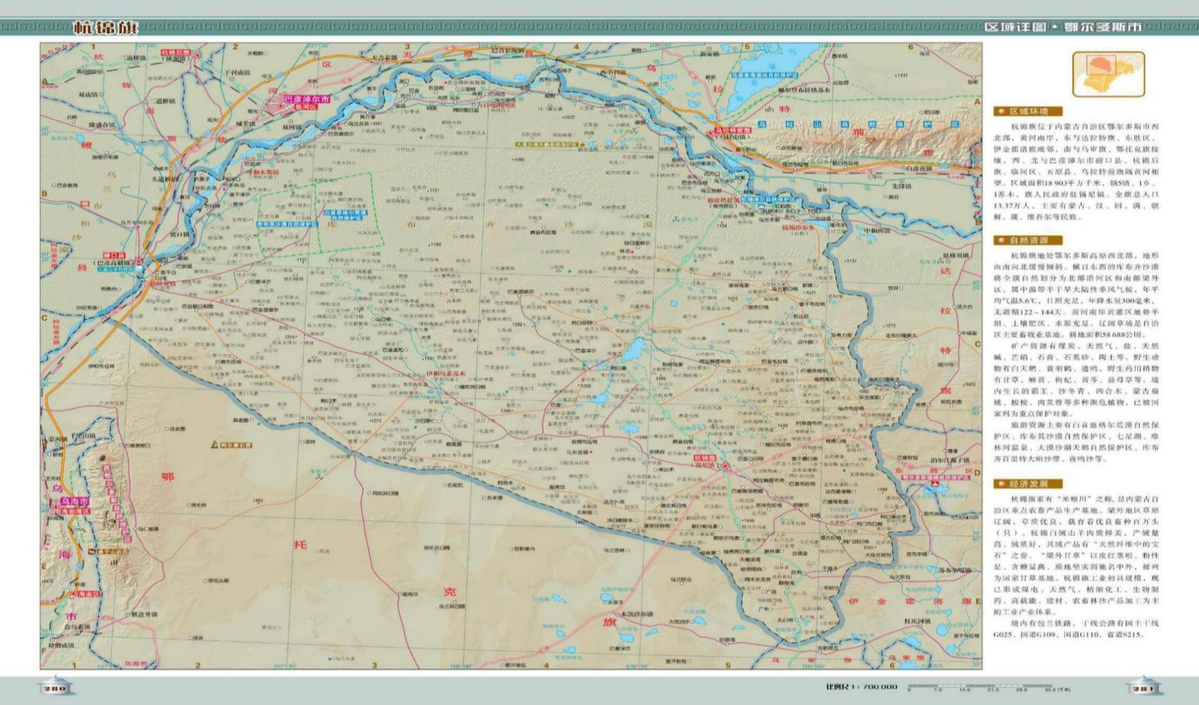
拟建项目地点
项目地理位置图
附图2：平面布置图

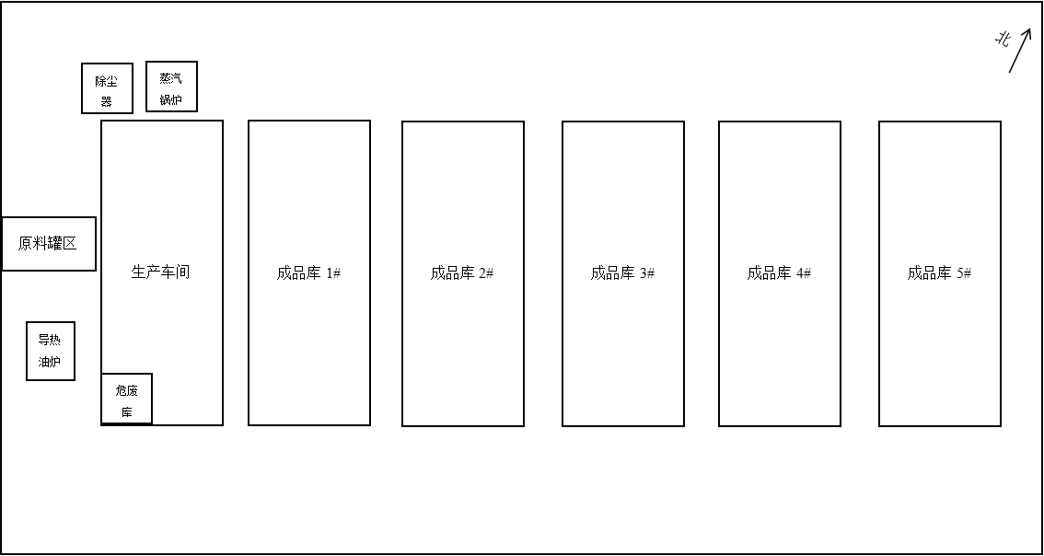
平面布置图
附图3：本项目与鄂尔多斯市环境管控单元位置关系图
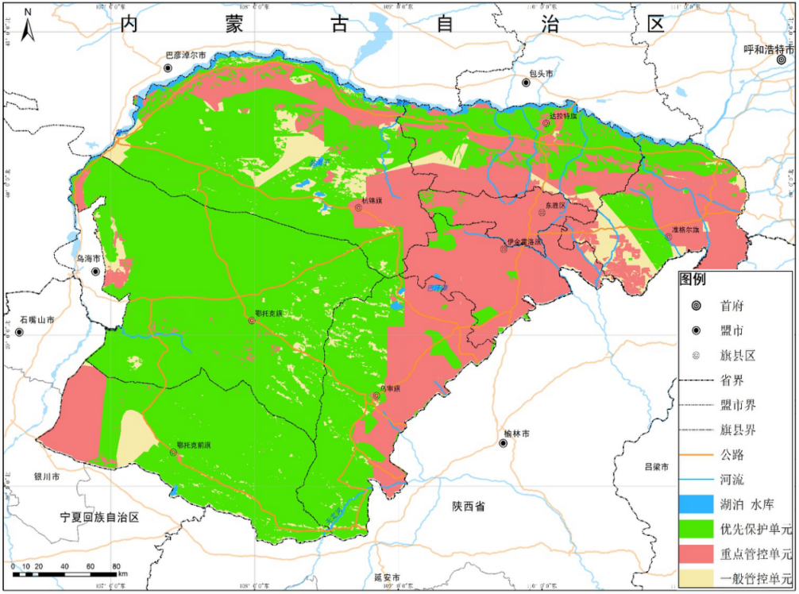
本项目
附图4：本项目与汽车物流园区位置关系图
